"Quando uma versão da Lista de Materiais (BOM) é gerada para um Produto acabado que esteja com a flag de adicionar seriais por referência, antes de ser aprovada, deve-se considerar o seguinte:

1. **Apenas um nível Semi Acabado na BOM:**
   * Se houver somente um nível Semi Acabado na BOM, o processo de importação deve ser automático e permitir a aprovação.
2. **Múltiplos níveis Semi-Acabados:**
   * Se houver mais de um nível Semi-Acabado, é obrigatório indicar o Semi Acabado de referência.
   * Caso não seja informado, a aprovação da BOM não deve ser permitida, e uma mensagem de erro deve ser apresentada, informando que o preenchimento é obrigatório.
3. **Identificação dos produtos semi-acabados na BOM:**
   * A forma de identificação dos produtos semi-acabados é feita pelo tipo do item.
4. **Geração de etiquetas serial pelo almoxarifado:**
   * Quando o almoxarifado for gerar as etiquetas serial, mostre somente de acordo com a configuração anteriormente definida."
5. **Acessando as Versões da BOM:**

* Primeiro, acesse o Gerenciamento de informações do produto.
* Em seguida, vá para Produtos e selecione Produtos liberados.
* Na lista, localize e selecione o registro do Item Produto Acabado.
* No Painel de Ação, clique em Projetar.
* Agora, clique em Versões de BOM.
* No Painel de Ação, clique em Versão da BOM.
* Clique em Aprovação e, em seguida, em OK.
* Novamente no Painel de Ação, clique em Versão da BOM.
* Por fim, clique em Ativar.

Abaixo segue imagens das telas para que seja utilizado como exemplo

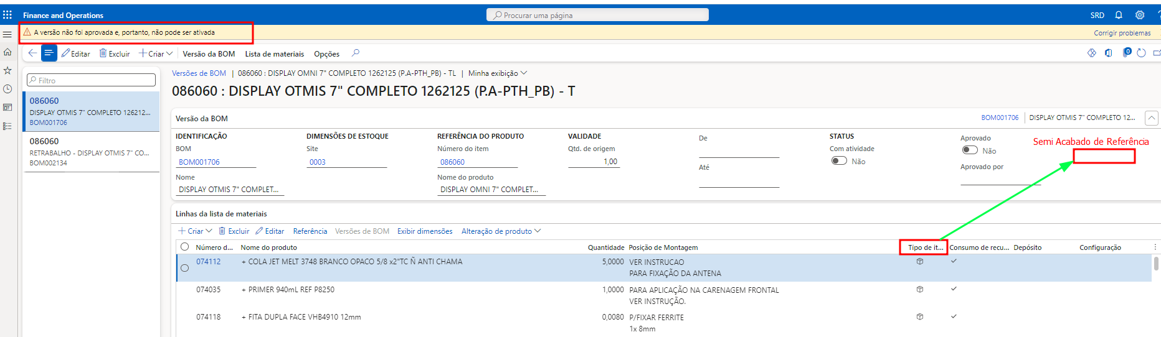

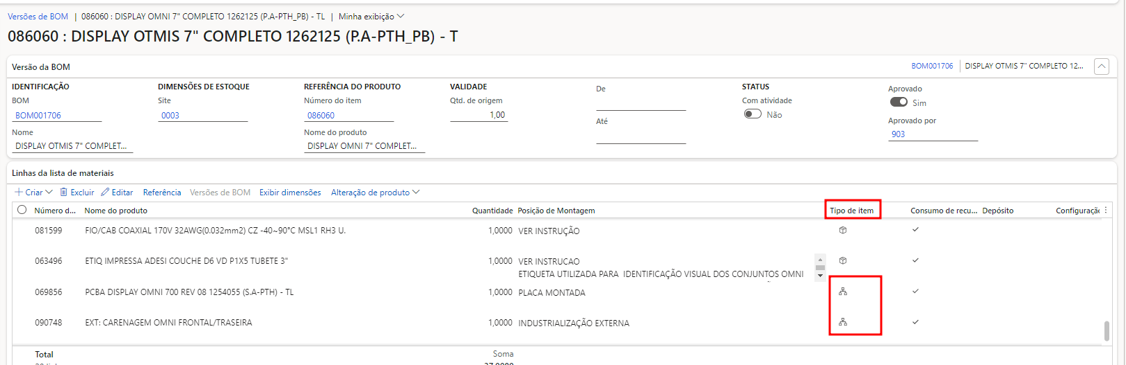

1. **Adicionando Números Seriais por Referência:**

* Para que o almoxarifado adicione os números seriais, siga os passos abaixo:
* Vá para Controle de produção > Ordens de produção > Todas as ordens de produção.
* Na lista, localize e selecione o registro desejado.
* Clique em Números Seriais.
* Escolha a opção Adicionar Seriais por Referência.
* Na lista, selecione todas as linhas relevantes.
* Clique em OK e confirme clicando em Sim.

